Referência | Protocolo Sistema e-SIC nº 26/2017
Assunto | Recurso em face da resposta enviada pela recorrida.
Restrição de Acesso | Não há.
Ementa | RECURSO ADMINISTRATIVO. LEI DE ACESSO À INFORMAÇÃO. PEDIDO INCIAL ATENDIDO PELO RECORRIDO. RECURSO NÃO PROVIDO. RECOMENDAÇÕES AO RECORRIDO.
Órgão ou entidade recorrida | Instituto de Terras e Reforma Agrária de Alagoas – ITERAL
Recorrente | Paulo Henrique Amorim de Miranda Guimarães Cabral

Sra. Controladora Geral do Estado,

Trata-se de solicitação em fase recursal, interposta pelo Senhor Paulo Henrique Amorim de Miranda Guimarães Cabral, nos termos do art. 48, §1º, do Decreto nº. 26.320/2013, em face da resposta apresentada pelo Instituto de Terras e Reforma Agrária de Alagoas, ao pedido de informação autuado sob o protocolo e-SIC em epígrafe.

RELATÓRIO

Em síntese, a recorrente solicitou, em 03/01/2017, a seguinte informação:
“Boa tarde - ITRAA! Por favor fornecer: 1. Lista de aparelhos condicionadores de ar contendo as informações abaixo descritas: 1.1. Tipo, ou seja, se é SPLIT, ACJ, Central, etc; 1.2. Capacidade térmica em BTU/h; 1.3. Local (setor) instalado. 2. Contrato de prestação de serviço de higienização/manutenção de aparelhos condicionadores de ar. 3. Planejamento de Manutenção, Operação e Controle - PMOC, conforme preconiza a PORTARIA Nº 3.523, de 28 de agosto de 1998, em seu Art. 6º, a qual fala sobre a obrigatoriedade do referido documento para sistemas de climatização com capacidade acima de 60.000 BTU/h, caso este órgão tenha a referida capacidade instalada. Tal pedido tem a finalidade de levantar dados para pesquisa cientifica em Trabalho de Conclusão de Curso - TCC, do curso de Engenharia Mecânica da faculdade Pitágoras/Maceió. Atenciosamente. Paulo Henrique Amorim de Miranda Guimarães Cabral. Graduando em Engenharia Mecânica – 10º período.”
A solicitação foi respondida pela entidade demandada em 24/01/2017, portanto, dentro do prazo legal de 20 (vinte) dias, em conformidade com o estabelecido no artigo 12 §1º do Decreto Estadual nº. 26.320/2013.
Ante a resposta apresentada pelo ITERAL, o solicitante interpôs recurso em 26/01/2017, com a seguinte alegação:
“Por favor enviar anexo em anexo em pdf. No formato que foi enviado restou impossibilitado de visualizar. Atenciosamente! Paulo Henrique!”
Eis o relatório.

ANÁLISE

Observa-se, preliminarmente, que o recurso interposto perante a CGE é tempestivo, visto que foi encaminhado dentro do prazo legal de 10 (dez) dias, previsto no artigo 46, § 1º do Decreto Estadual n. 26.320/2013.
Quanto aos demais requisitos de admissibilidade, registre-se que o recurso foi na esteira do disposto no artigo 46 do Decreto Estadual nº 26.320/2013, nestes termos:
“DOS RECURSOS
Art. 46º. O solicitante poderá interpor recurso nos casos de:
I - indeferimento de pedido de acesso à informação ou documento;
II - indeferimento de pedido de desclassificação ou de reavaliação de classificação de informação ou documento;
III - não indicação das razões de fato ou de direito da negativa de acesso, desclassificação ou reavaliação; e
IV - descumprimento de prazos ou outros procedimentos previstos neste Decreto.”

No que se refere às regras procedimentais previstas para os pedidos de acesso à informação, verifica-se que o Instituto de Terras e Reforma Agrária de Alagoas não informou, em sua resposta, sobre a possibilidade e prazo para interposição recurso, nem qual seria a autoridade competente para apreciá-lo. A atenção ao procedimento mencionado é imprescindível para o correto atendimento e orientação do cidadão, e seu cumprimento está fixado no Decreto Estadual nº 26.320/2013:
“Art. 15º. Negado o pedido de acesso à informação, será enviada ao solicitante, no prazo de resposta, comunicação com:
(...)
II - possibilidade e prazo de recurso, com indicação da autoridade que o apreciará.”.

Passando-se à análise do mérito, verifica-se que a questão recursal tem como objeto principal analisar se a documentação requerida no pedido inicial de acesso à informação registrado pelo recorrente foi encaminhada pelo Instituto de Terras e Reforma Agrária de Alagoas.
Verificando o documento anexado no sistema eletrônico do serviço de informação ao cidadão do Estado de Alagoas, é possível acessar documento com o levantamento de equipamentos condicionadores de ar do ITERAL, com o respectivo setor, equipamento e demais observações sobre os referidos aparelhos.
O recorrente alegou que não conseguiu abrir o arquivo supramencionado, entretanto, ao acionar o botão “arquivo 1” no referido sistema, aparece uma caixa de diálogo perguntando se o usuário deseja abrir este arquivo, onde deverá ser escolhida a opção “abrir”.
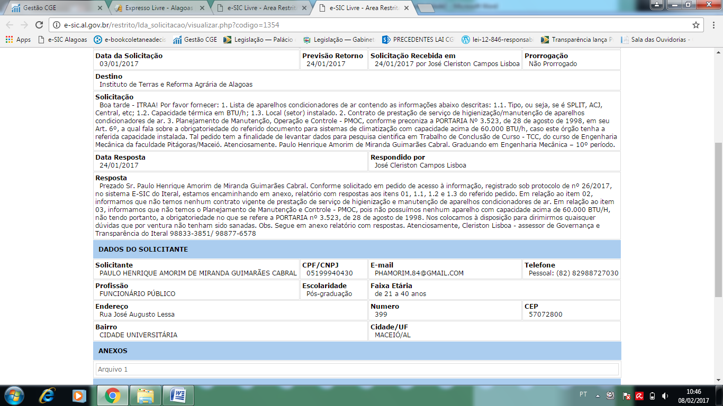

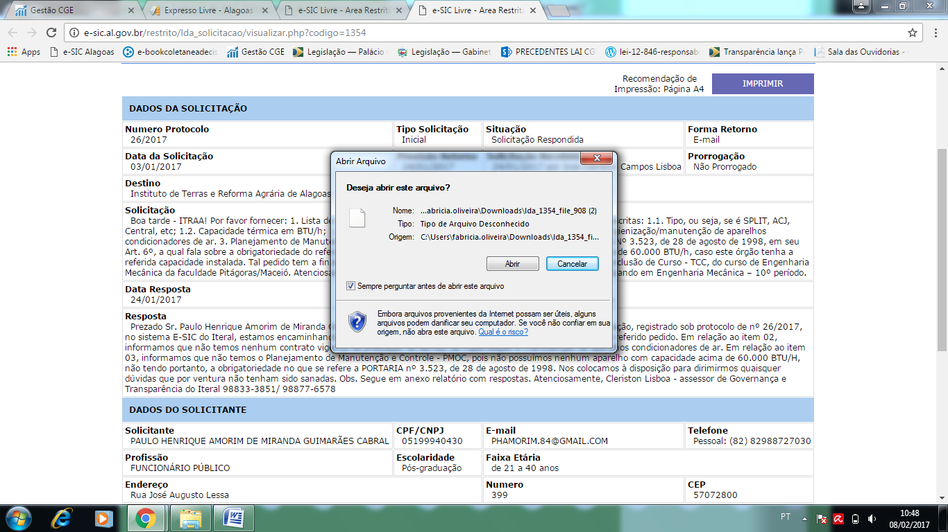

Ao acionar o botão “abrir”, será acionada outra caixa de diálogo onde o usuário deverá escolher qual formato deseja utilizar. Neste caso, a recorrente deve selecionar o ícone do Microsoft Office Word e em seguida clicar na opção “ok”.

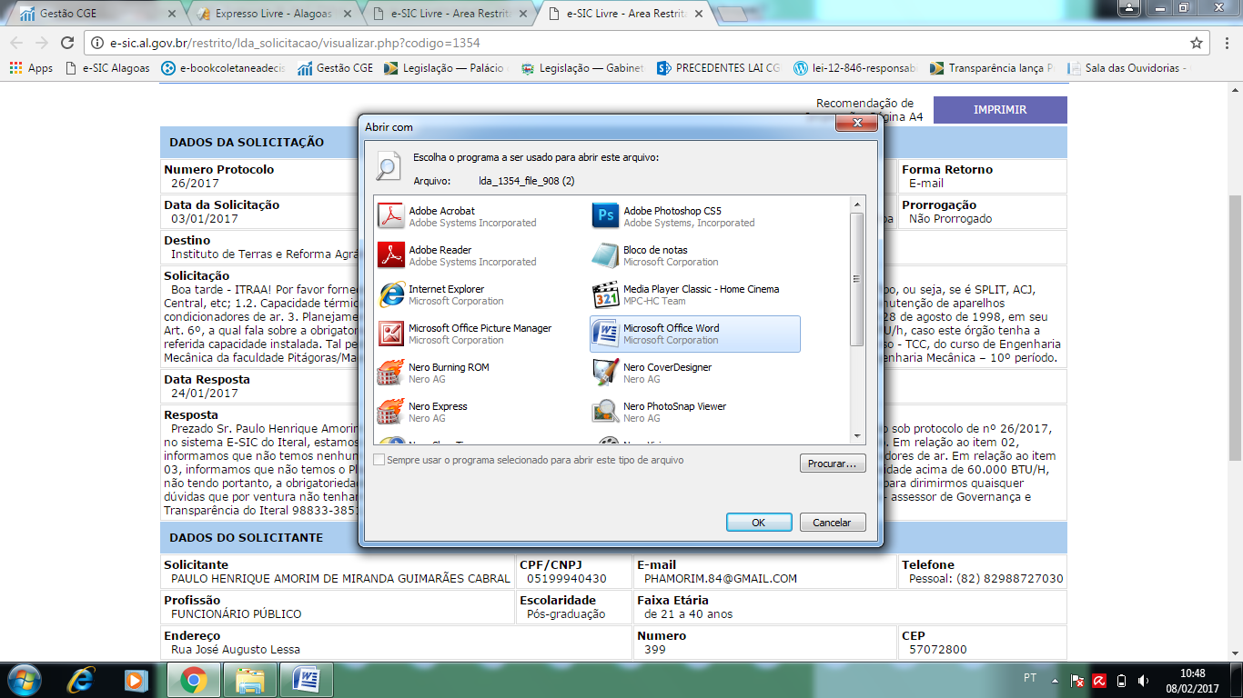

Em seguida aparecerá uma nova caixa de diálogo onde o usuário deverá clicar na opção “abrir”, após isto o arquivo em formato DOC é disponibilizado ao solicitante, contendo as informações requeridas pelo recorrente, como demonstrado abaixo.

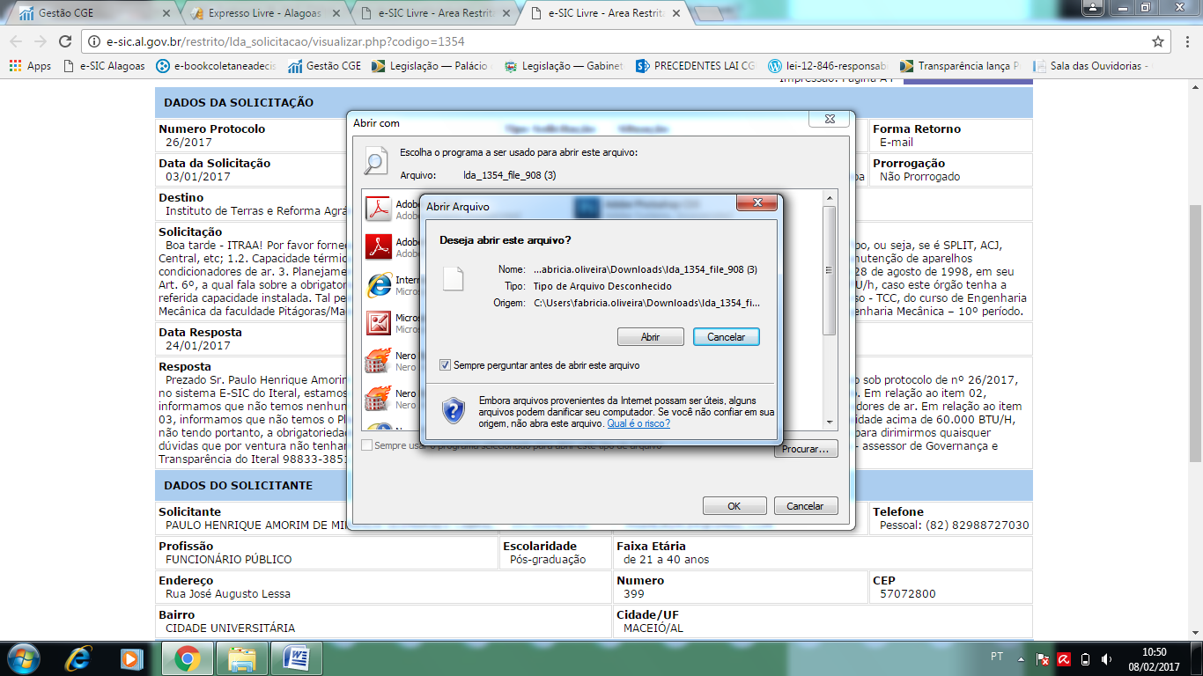

Neste sentido, resta evidenciado que é possível visualizar o arquivo anexado pelo recorrido ao responder o pedido de acesso à informação sob o Protocolo e-SIC 26/2017, conforme passo a passo acima descrito.
Ante ao exposto, opinamos pelo não provimento ao presente recurso, tendo em vista que a entidade recorrida atendeu, satisfatoriamente, o pedido inicial, não prosperando, pois, as alegações suscitadas pela recorrente.

CONCLUSÃO

Assim, a par das considerações suscitadas, quando da análise realizada no presente parecer, opina-se pelo não provimento ao presente recurso, nos termos do artigo 8º da Lei nº 12.527/2011, e do artigo 46 do Decreto Estadual nº 26.320/2013.
Advirta-se ao Instituto de Terras e Reforma Agrária de Alagoas, ora recorrido, que, ao encaminhar a resposta ao solicitante, deverá informar expressamente a possibilidade de interposição de recurso, o seu respectivo prazo, bem como a indicação da autoridade competente para julgá-lo, conforme determina o artigo 15, inciso III do Decreto Estadual nº 26.320/2013.
Faz-se oportuno, ainda, recomendar ao Instituto, ora recorrido, que os documentos contendo as informações requeridas, através do Serviço de Informação ao Cidadão, devem, necessariamente, estar assinados pelo servidor responsável pela produção das mesmas, bem como, com a identificação do respectivo órgão/entidade e setor de lotação do mesmo.

Maceió, de fevereiro de 2017.

Bruna Cansanção de Albuquerque Barbosa
Superintendente de Correição e Ouvidoria

DECISÃO

No exercício das atribuições a mim conferidas pelo artigo 48 do Decreto Estadual nº 26.320, de 13 de maio de 2013, adoto, como fundamento deste ato, o parecer acima, para decidir pelo não provimento ao presente recurso, no âmbito do pedido de informação sob o protocolo nº 26/2017, direcionado à Controladoria Geral do Estado.
Comunique-se ao recorrente.

Maceió, de fevereiro de 2017.

Maria Clara Cavalcante Bugarim
Controladora Geral do Estado de Alagoas

